Структура библиотеки геометрических методов пространственной модели

Библиотека реализует набор из 14 геометрических методов и 1 алгоритмической реализации множества геометрических объектов.
Структурно библиотеку можно представить в виде четырёх логических блоков:
- Precision configuration & calculations
- Spatial model outline
- Geometric primitives
- Algorithms contract and implementation part
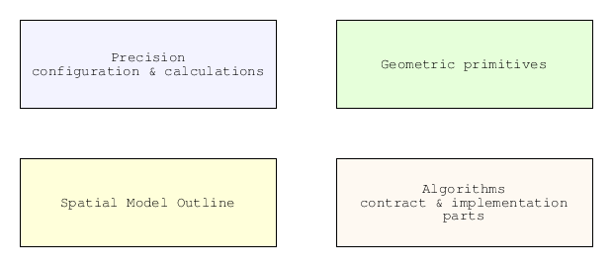

Precision configuration & calculations
В этой части реализованы интерфейсы и классы обеспечивающие вычисления с заданной точностью.

Пространства имён
- precision – реализационная часть
- precision.model – модель

Классы
precision.model.IPrecisionConfiguration – контракт настроек точности производимых вычислений.
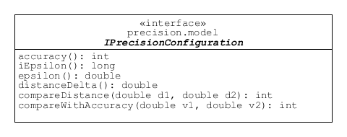
Property or Method | Data Type | Description
accuracy | Int | Количество знаков после запятой, учитываемых при операциях сравнения вещественных чисел.
iEpsilon | Long | Предвычисленное значение accuracy^10.
Epsilon | Double | Предвычисленное значение 1 / iEpsilon
distanceDelta | Double | Максимальное различие в расстояниях при котором расстояния считываются равными.
compareDistance |  | Процедура сравнения расстояний с учётом distanceDelta.
compareWithAccuracy |  | Процедура сравнения вещественных чисел с учётом accuracy

precision.model.PreciseDouble – реализация вещественного числа двойной точности с переопределёнными операциями сравнения с учётом требований и настроек точности вычислений. Переопределены методы определения равенства, вычисления хэш-кода, а также реализован интерфейс Comparable для сравнения чисел.
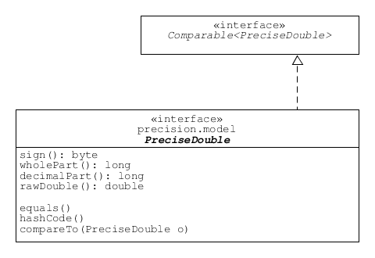

Property or Method | Data Type | Description
sign | Byte | 1 – больше нуля;  -1 – меньше нуля;  0 – ноль.
wholePart | Long | Целая часть числа.
decimalPart | Long | Дробная часть числа до заданного в конфигурации десятичного знака.
rawDouble | Double | Оригинальное вещественное число.

Spatial Model Outline
В этом блоке частично описана модель общей системы. Определены контракты элемента модели, геометрического объекта, общей модели, а также описаны некоторые интерфейсы и реализованы классы для работы с множествами элементов и операциями над ними.

Пространства имён
- spatial – содержит классы реализующие модель и контракты
- spatial.model – базовые интерфейсы модели
- spatial.model.elements – интерфейсы элементов модели
- spatial.model.elements.set – интерфейсы описывающие множества элементов
- spatial.model.elements.set.exception – классы специализированных исключений
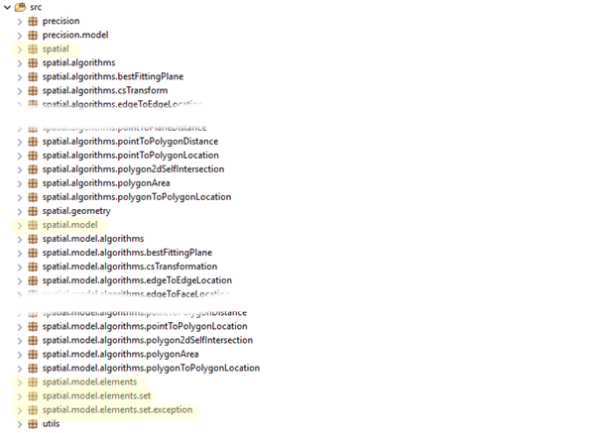

Классы
spatial.model.ISpatialModel – контракт пространственной модели определяющий наличие множества узлов, рёбер, конфигурации точности и т.д.
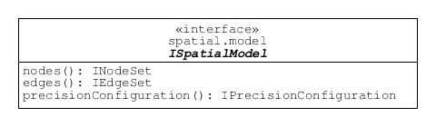
spatial.model.IGeometry – маркерный контракт примитивных геометрических объектов модели (вектор, ребро, плоскость и т.д.).
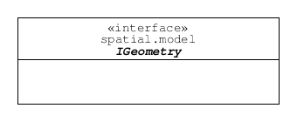
spatial.model.IElement – контракт элемента модели
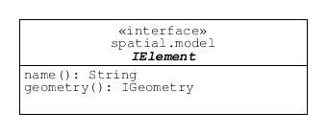
Property or Method | Data Type | Description
Name | String | Имя элемента
geometry | IGeometry | Геометрический объект представляемый элементом.

spatial.model.elements.INode – контракт узла
spatial.model.elements.IEdge – контракт ребра
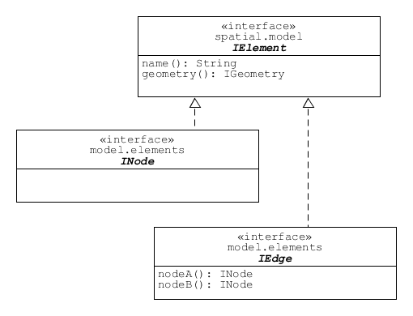

spatial.model.elements.set.IElementSet – контракт описывающий множество элементов.
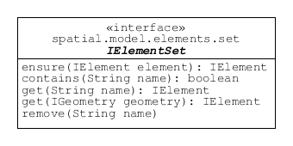
Property or Method | Data Type | Description
ensure |  | Добавить элемент в коллекцию, если его в ней ещё нет и вернуть добавленный, либо существующий элемент.  Метод бросает исключения в случаях  - когда имя элемента не уникально и уже присутствует в коллекции,  - когда элемент с таким же геометрическим объектом присутствует в коллекции под другим именем
contains |  | Проверка наличия элемента с указанным именем.
get |  | Получение элемента по имени.  Получение элемента по геометрическом объекту.
remove |  | Удаление элемента по имени.

spatial.model.elements.set.ElementsSetBase – абстрактный класс реализующий обобщённую реализацию интерфейса IElementsSet. Т.е. единая логика и для элементов узлов, и для элементов рёбер и других.
Здесь же реализована логика разрешения конфликтов между элементами, когда совпадают хэши геометрических объектов, представляемых элементами.
spatial.model.elements.set.INodeSet – контракт описывающий множество узлов модели.
spatial.model.elements.set.IEdgeSet – контракт описывающий множество ребер модели.
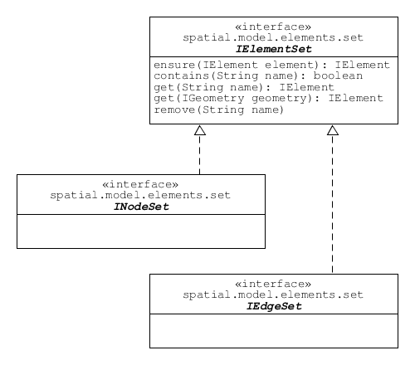

Geometric primitives
В этом блоке размещены классы геометрических примитивов: векторы, рёбра, поверхности, полигоны. Все классы реализуют маркерный интерфейс IGeometry.

Пространства имён
spatial.geometry

Классы
spatial.geometry.ClockWiseType – перечисление возможных вариантов обхода контура (полигона). Возможные значения:
- NotSet – значение не установлено;
- NotApplicable – устанавливается для неплоских контуров (полигонов);
- ClockWise – точки перечисляются по ходу часовой стрелки – такой полигон может представлять «дырку»;
- CounterClockWise – точки контура перечисляются против хода часовой стрелки – такой полигон может выступать в качестве внешнего полигона.
spatial.geometry.CoordinateSystem3d – координатная система в 3d-пространстве, определяемая точкой начала координат и единичными ортогональными векторами, задающими направление осей. Методы toLocal, toGlobal позволяют выполнять перерасчёт координат из локальной в глобальную систему и обратно.
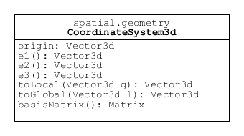
spatial.geometry.Edge2d – отрезок в двухмерной системе координат.
spatial.geometry.Edge3d – отрезок в трёхмерной системе координат.
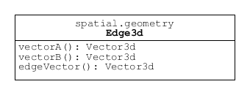
Отрезок задаётся начальной и конечной точками.
spatial.geometry.Face2d – поверхность в двухмерной системе координат.
spatial.geometry.Face3d – поверхность в трёхмерной системе координат.
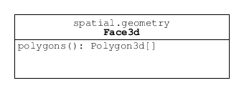
Поверхность задаётся множеством полигонов.
spatial.geometry.Line3d – линия в трёхмерной системе координат.
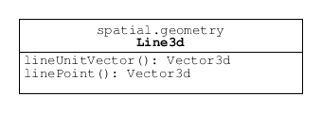
Линия определяется вектором направления и некоторой принадлежащей ей точкой.
spatial.geometry.Plane3d – плоскость в трёхмерной системе координат.
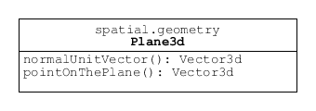
Плоскость определяется принадлежащей ей точкой и единичным вектором нормали.
spatial.geometry.Polygon2d – полигон в двухмерной системе координат.
spatial.geometry.Polygon3d – полигон в трёхмерной системе координат.
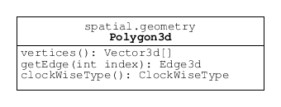
Полигон задаётся последовательным набором точек. Рёбра вычисляются на лету по индексу, а также реализация предоставляет Enumeration для перебора всех рёбер в цикле. Метод clockWiseType вычисляет и кэширует результат вычисления направления обхода контура полигона.
spatial.geometry.Vector2d – вектор в двухмерной системе координат.
spatial.geometry.Vector3d – вектор в трёхмерной системе координат.
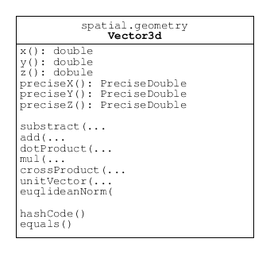
Вектор поддерживает следующие операции:
- substract – вычитание векторов,
- add – сложение векторов,
- dotProduct – скалярное произведение векторов,
- mul – умножение вектора на скаляр,
- crossProduct – векторное произведение векторов,
- unitVector – получение единичного вектора для текущего,
- euqlideanNorm – вычисление Евклидовой нормы вектора (длины).
Также переопределены методы вычисления хэш-кода и операция сравнения на модели вычислений с заданной точностью.

Algorithms contract & implementation part
В этом блоке для различных геометрических алгоритмов определены контракты входных и выходных данных, а также выполнены реализации алгоритмов.

Пространства имён
Для каждого алгоритма существует два пространства имён: модели и реализации.
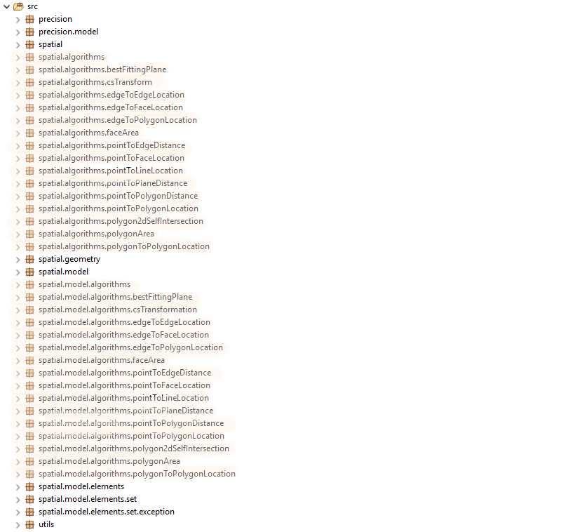
spatial.model.algorithms – базовые контракты для результата работы алгоритма и интерфейс с перечислением всех реализованных алгоритмов.
spatial.algorithms – базовые реализации алгоритмов, результатов их выполнения и класс реализующий перечисление всех алгоритмов.
spatial.model.algorithms.pointToEdgeDistance, spatial.algorithms.pointToEdgeDistance – контракт и реализация алгоритма Distance Between a Point and an Edge.
spatial.model.algorithms.pointToLineLocation, spatial.algorithms.pointToLineLocation – контракт и реализация алгоритма Location of a Point Relative to a Directed Line.
spatial.model.algorithms.csTransform, spatial.algorithms.csTransform – контракт и реализация алгоритма Local Point Coordinates in an Oriented Plane.
spatial.model.algorithms.pointToPlaneDistance, spatial.algorithms.pointToPlaneDistance – контракт и реализация алгоритма Distance Between a Point in Space and a Plane.
spatial.model.algorithms.bestFittingPlane, spatial.algorithms.bestFittingPlane – контракт и реализация алгоритма Plane defined by a Point Set.
spatial.model.algorithms.edgeToEdgeLocation, spatial.algorithms.edgeToEdgeLocation – контракт и реализация алгоритма Intersection of Two Edges in a Plane.
spatial.model.algorithms.polygon2dSelfIntersection, spatial.algorithms.polygon2dSelfIntersection – контракт и реализация алгоритма Self-Intersection of a Plane Polygon.
spatial.model.algorithms.polygonToPolygonLocation, spatial.algorithms.polygonToPolygonLocation – контракт и реализация алгоритма Intersection of Two Polygons in Plane.
spatial.model.algorithms.pointToPolygonDistance, spatial.algorithms.pointToPolygonDistance – контракт и реализация алгоритма Nearest Point of the Boundary of a Plane Polygon.
spatial.model.algorithms.pointToPolygonLocation, spatial.algorithms.pointToPolygonLocation – контракт и реализация алгоритма Location of a Point Relative to an Oriented Polygon.
spatial.model.algorithms.pointToFaceLocation, spatial.algorithms.pointToFaceLocation – контракт и реализация алгоритма Location of a Test Point Relative to a Face in a Plane.
spatial.model.algorithms.edgeToPolygonLocation, spatial.algorithms.edgeToPolygonLocation – контракт и реализация алгоритма Location of an Edge Relative to a Plane Polygon.
spatial.model.algorithms.edgeToFaceLocation, spatial.algorithms.edgeToFaceLocation – контракт и реализация алгоритма Location of an Edge Relative to an Oriented Face.
spatial.model.algorithms.polygonArea, spatial.algorithms.polygonArea – контракт и реализация алгоритма Area of a Polygon.
spatial.model.algorithms.faceArea, spatial.algorithms.faceArea – контракт и реализация алгоритма Area of a Face.

Классы
Все алгоритмы реализованы по одной и той же схеме. Рассмотрим эту схему на примере алгоритма Distance Between a Point and an Edge.
Контракт этого алгоритма размещён в пространстве имён spatial.model.algorithms.pointToEdgeDistance. А реализация – spatial.algorithms.pointToEdgeDistance.
В результате выполнения этого алгоритма мы должны знать:
- До какой точки отрезка замерялось расстояние;
- Расстояние;
- Точка на отрезке до которой замерялось расстояние.
Для выполнения п.1 в spatial.model.algorithms.pointToEdgeDistance определяем перечисление PointToEdgeDistanceKind с вариантами значения NotSet, InnerPoint, StartPoint, EndPoint.
Контракт результата фиксируем в интерфейсе IPointToEdgeDistanceResult с соответствующим пунктам набором полей.
Кроме того интерфейс результат наследуется от интерфейса IAlgorithmResult – в котором добавлены общие для всех результатов поля индикаторы наличия ошибок во время выполнения алгоритма и их описания.
Входные данные алгоритма: отрезок и тестовая точка в трёхмерной системе координат, фиксируем в интерфейсе IPointToEdgeDistanceAlgorithm, также размещённом в модельной части spatial.model.algorithms.pointToEdgeDistance.

Класс PointToEdgeDistanceResult реализующий интерфейс результата, ровно как и класс PointToEdgeDistanceAlgorithm, реализующий контракт алгоритма и входных данных, находятся в пространстве имён patial.algorithms.pointToEdgeDistance.

